“中国领事”APP领取社会保险待遇资格认证操作流程

一、APP下载方式及注册使用
（一）下载：可在苹果应用商店、腾讯应用宝商店、小米应用商店、华为应用商店中搜索“中国领事”或扫描下方二维码下载。可通过微信搜索到“中国领事”小程序。

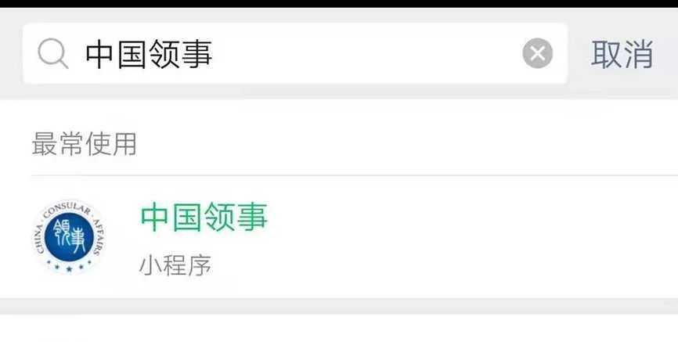
（二）注册及实名认证：下载后请使用国内手机号或电子邮箱注册账号。注册后，填写本人的中国居民身份证号码或普通因私护照号码即可完成实名认证，完成实名认证的账号可为自己或他人办理业务。
如无上述证件，可使用家人或朋友已认证的账号办理，每个实名认证账号可为多名人员办理相关业务。
二、办理养老金资格认证业务
（一）填写申请表，按系统提示填写个人信息，养老金发放地等信息；
（二）身份验证：进行在线人脸识别，核验申请人身份；
（三）提交申请，通常需要10个工作日返回审核结果；
（四）结果查询：申请人可在线查询审核结果；
（五）线上办理养老金资格审核表后无需再来使馆出具纸质审核表；
（六）如身份核验不通过、超过时限未收到结果反馈，申请人仍可在每周一至周五上午9:00-11:30来所在国家的中国大使馆办理纸质《在境外居住人员领取养老金资格审核表》；
（七）养老金资格审核免费办理。
